建筑全能耗报告书
居住建筑
凤凰苑2号楼
设计编号：

工程地点 | ： | 福建-厦门
建设单位 | ：
设计单位 | ：
设计人 | ：
校对人 | ：
审定人 | ：
报告日期 | : | 2026年1月4日

采用软件 | : 能耗计算BESI2025 | 
软件版本 | : 20250505(PLUS)
正版授权码 | : T18609512912
研发单位 | : 北京绿建软件股份有限公司

目 录

1 建筑概况 4
2 计算依据 4
3 软件介绍 4
4 气象数据 5
4.1 气象地点 5
4.2 逐日干球温度表 5
4.3 逐月辐照量表 5
4.4 峰值工况 5
5 围护结构 6
5.1 工程材料 6
5.2 围护结构作法简要说明 7
5.3 体形系数 7
5.4 窗墙比 8
5.5 天窗 8
5.6 屋顶 8
5.7 外墙 8
5.8 外窗热工 10
5.9 通风开口面积 21
5.10 可见光透射比 21
5.11 窗地面积比 21
6 围护结构概况 22
7 房间类型 22
7.1 房间参数表 22
7.2 作息时间表 22
8 系统类型 23
8.1 系统分区 23
8.2 热回收参数 23
9 制冷系统 23
9.1 默认冷源 23
10 空调风机 24
10.1 独立新排风 24
10.2 风机盘管 24
11 照明 24
12 插座设备 25
13 排风机 25
14 生活热水 25
14.1 热水需求 25
14.2 太阳能集热 25
14.3 热水设备 25
15 计算结果 26
15.1 负荷分项统计 26
15.2 逐月负荷表 26
15.3 逐月电耗 27
15.4 全年能耗 28
16 附录 30
16.1 工作日/节假日人员逐时在室率(%) 30
16.2 工作日/节假日照明开关时间表(%) 31
16.3 工作日/节假日设备逐时使用率(%) 31
16.4 工作日/节假日空调系统运行时间表(1:开,0:关) 32
16.5 工作日/节假日新风运行时间表(%) 33

建筑概况
工程名称 | 华侨大学凤凰苑2号楼
工程地点 | 福建-厦门
地理位置 | 北纬：24.00° | 东经：118.06°
计算建筑面积(m²) | 地上9616 地下0
建筑层数 | 地上7 地下0
建筑高度（m） | 地上23.1 地下0.0
计算建筑体积(m³) | 31734.03
计算建筑外表面积(m²) | 7250.38
北向角度 | 64
结构类型
外墙太阳辐射吸收系数 | 0.49
屋顶太阳辐射吸收系数 | 0.32
控温期 | 供冷期:5.15-10.15

计算依据
1. 《绿色建筑评价标准》(GB/T50378-2019)
2. 《民用建筑绿色性能计算标准》(JGJ/T 449-2018)
3. 《建筑能效标识技术标准》(JGJ/T 288-2012)
4. 《建筑节能与可再生能源利用通用规范》GB55015-2021
5. 《夏热冬暖地区居住建筑节能设计标准》JGJ75-2012
6. 《民用建筑热工设计规范》GB50176-2016
7. 《建筑幕墙、门窗通用技术条件》GB/T31433-2015

软件介绍
本报告内容由能耗计算BESI2025计算并输出，能耗计算BESI以CAD为平台，内置DOE2内核，可与建筑节能模型无缝对接，精准快速得到动态理想负荷，完美支持从《建筑能效标识技术标准》到《绿色建筑评价标准》要求的节能率，以及建筑全能耗的计算；软件充分考虑工程实际需求，从冷热源、输配水泵到末端风机，覆盖了常见暖通设备的能耗计算；并支持灵活的采暖供冷期、系统划分、运行策略设置等功能以及强大的结果数据分析。

气象数据

气象地点
福建-厦门, 《建筑节能气象参数标准》

逐日干球温度表
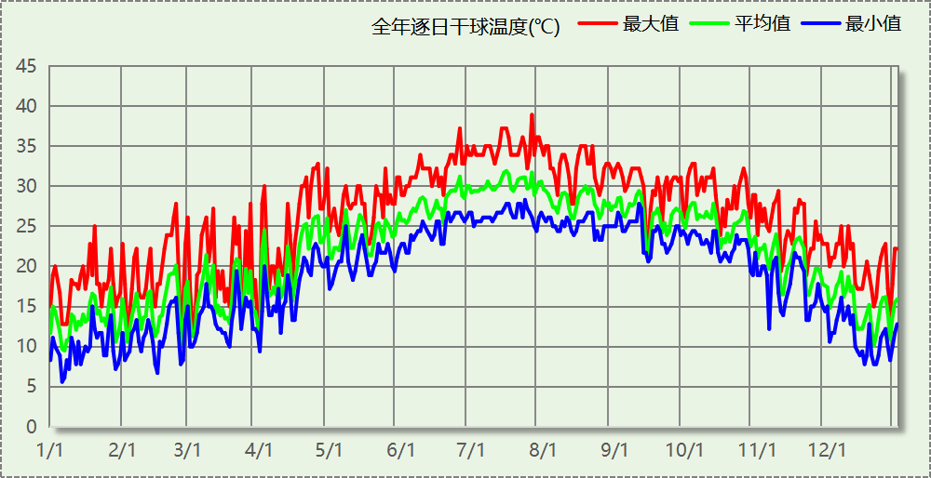

逐月辐照量表
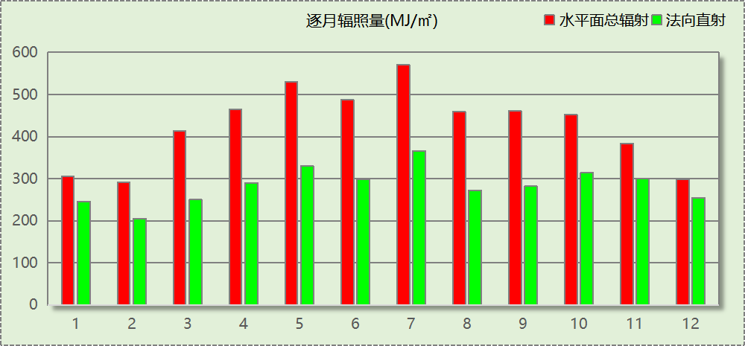

峰值工况
气象数据 | 时刻 | 干球温度(℃) | 湿球温度(℃) | 含湿量(g/kg) | 焓值(kj/kg)
最热 | 07月26日15时 | 38.9 | 21.7 | 9.6 | 63.8
最冷 | 01月05日23时 | 5.6 | 2.8 | 3.5 | 14.4

围护结构

工程材料

普通材料
材料名称 | 导热系数  λ | 蓄热系数  S | 密度  ρ | 比热容  Cp | 蒸汽渗透  系数u | 数据来源
材料名称 | W/(m.K) | W/(㎡.K) | kg/m³ | J/(kg.K) | g/(m.h.kPa) | 数据来源
石灰砂浆 | 0.810 | 10.070 | 1600.0 | 1050.0 | 0.0443
钢筋混凝土 | 1.740 | 17.200 | 2500.0 | 920.0 | 0.0158
挤塑聚苯乙烯泡沫塑料（带表皮） | 0.030 | 0.340 | 35.0 | 1380.0 | 0.0000
加气混凝土、泡沫混凝土(ρ=700) | 0.180 | 3.100 | 700.0 | 1050.0 | 0.0998
聚苯颗粒保温砂浆 | 0.060 | 0.950 | 230.0 | 900.0 | 0.0000
SBS改性沥青防水卷材 | 0.230 | 9.370 | 900.0 | 1620.0 | 0.0000 | 安徽公共建筑节能设计标准 DB34 T753-2007
挤塑聚苯板(ρ=25-32) | 0.030 | 0.320 | 28.5 | 1647.0 | 0.0000 | 重庆居住建筑节能设计标准 50-5024-2002
涂料饰面(忽略保温性能) | 5.000 | 10.583 | 1800.0 | 171.1 | 0.0040
抗裂砂浆（网格布） | 0.930 | 11.306 | 1800.0 | 1050.0 | 0.0140 | 安徽公共建筑节能设计标准 DB34 T753-2007
岩棉板(ρ=60-160) | 0.041 | 0.615 | 110.0 | 1220.0 | 0.4880 | 民用建筑热工设计规范 GB50176-2016
粘结砂浆 | 0.810 | 10.070 | 1600.0 | 1075.9 | 0.0000 | 无机轻集料防火保温板 JGT 435-2014
M5预拌抹灰砂浆，保温板抹面砂浆，抗裂砂浆 | 0.870 | 10.750 | 1700.0 | 1050.0 | 0.0000 | 湖北低能耗居住建筑节能设计标准 DB42/T559-2022
地砖 | 1.740 | 17.200 | 2500.0 | 920.0 | 0.0158
防水层(沥青油毡、油毡纸) | 0.170 | 3.302 | 600.0 | 1470.0 | 0.0000 | 安徽公共建筑节能设计标准 DB34 T753-2007
水泥砂浆找平层 | 0.930 | 11.306 | 1800.0 | 1050.0 | 0.0430
石膏板 | 0.330 | 5.280 | 1050.0 | 1050.0 | 0.0790 | DBJT13-62-2023
难燃型改性聚乙烯蜂窝型复合卷材 | 0.039 | 0.330 | 28.0 | 1380.0 | 0.0000 | DBJ50/T-330-2025

其他材料
材料名称 | 厚度 | 热阻R | 太阳辐射吸收系数 | 备注
材料名称 | mm | (㎡K)/W | 太阳辐射吸收系数 | 备注
反射隔热涂料 | 0.0 | 0.000 | 0.16

围护结构作法简要说明
1. 屋顶：屋顶构造一 (K=0.576,D=3.400)：（由上到下）
反射隔热涂料＋挤塑聚苯板(ρ=25-32) 40mm＋SBS改性沥青防水卷材 20mm＋水泥砂浆找平层 80mm＋钢筋混凝土 120mm
2. 外墙：外墙构造一 (K=0.948,D=3.663)：（由外到内）
涂料饰面(忽略保温性能) 20mm＋抗裂砂浆（网格布） 20mm＋岩棉板(ρ=60-160) 20mm＋粘结砂浆 200mm＋加气混凝土、泡沫混凝土(ρ=700) 20mm＋M5预拌抹灰砂浆，保温板抹面砂浆，抗裂砂浆 20mm
3. 外窗构造：普通铝合金--6中透光双银Low-E玻璃+12氩气+6透明玻璃 (K=1.400)：
传热系数1.400W/㎡.K，窗太阳得热系数0.300

体形系数

体形系数
外表面积(㎡) | 7250.38
建筑体积(m3) | 31734.03
体形系数 | 0.23
建筑形状 | 条形

楼层信息表
楼层 | 层高(m) | 建筑面积(㎡) | 外表面积(㎡) | 计算体积(m3)
1 | 3.300 | 1403.79 | 927.32 | 4632.52
2 | 3.300 | 1461.98 | 938.08 | 4824.52
3 | 3.300 | 1460.38 | 881.02 | 4819.24
4 | 3.300 | 1462.51 | 791.92 | 4826.28
5 | 3.300 | 1277.56 | 909.95 | 4215.95
6 | 3.300 | 1276.44 | 739.61 | 4212.25
7 | 3.300 | 1273.72 | 788.79 | 4203.28
屋顶 | － | － | 1273.70 | －
合计 | 23.10 | 9616.37 | 7250.38 | 31734.03

窗墙比

窗墙比
朝向 | 窗面积(㎡) | 墙面积(㎡) | 窗墙比
南向 | 46.41 | 1226.76 | 0.04
北向 | 689.58 | 2671.92 | 0.26
东向 | 0.00 | 834.11 | 0.00
西向 | 39.69 | 938.29 | 0.04
平均 | 775.68 | 5671.09 | 0.14

天窗

天窗屋顶比
本工程无此项围护结构

天窗热工
本工程无此项围护结构

屋顶

屋顶构造一
材料名称  （由上到下） | 厚度δ | 导热系数λ | 蓄热系数S | 修正  系数 | 热阻R | 热惰性  指标
材料名称  （由上到下） | (mm) | W/(m.K) | W/(㎡.K) | α | (㎡K)/W | D=R*S
反射隔热涂料 | － | － | － | － | － | －
挤塑聚苯板(ρ=25-32) | 40 | 0.030 | 0.320 | 1.00 | 1.333 | 0.427
SBS改性沥青防水卷材 | 20 | 0.230 | 9.370 | 1.00 | 0.087 | 0.815
水泥砂浆找平层 | 80 | 0.930 | 11.306 | 1.00 | 0.086 | 0.973
钢筋混凝土 | 120 | 1.740 | 17.200 | 1.00 | 0.069 | 1.186
各层之和∑ | 260 | － | － | － | 1.575 | 3.400
外表面太阳辐射吸收系数 | 0.16[取自面材] 修正后:0.32
传热系数K=1/(0.16+∑R) | 0.58
反射隔热涂料等效热阻R | 1.11
采用反射隔热涂料后K | 0.35

外墙

外墙相关构造

外墙构造一
材料名称  （由外到内） | 厚度δ | 导热系数λ | 蓄热系数S | 修正  系数 | 热阻R | 热惰性  指标
材料名称  （由外到内） | (mm) | W/(m.K) | W/(㎡.K) | α | (㎡K)/W | D=R*S
涂料饰面(忽略保温性能) | 20 | 5.000 | 10.583 | 1.00 | 0.004 | 0.042
抗裂砂浆（网格布） | 20 | 0.930 | 11.306 | 1.00 | 0.022 | 0.243
岩棉板(ρ=60-160) | 20 | 0.041 | 0.615 | 1.00 | 0.488 | 0.300
粘结砂浆 | 200 | 0.810 | 10.070 | 1.00 | 0.247 | 2.486
加气混凝土、泡沫混凝土(ρ=700) | 20 | 0.180 | 3.100 | 1.00 | 0.111 | 0.344
M5预拌抹灰砂浆，保温板抹面砂浆，抗裂砂浆 | 20 | 0.870 | 10.750 | 1.00 | 0.023 | 0.247
各层之和∑ | 300 | － | － | － | 0.894 | 3.663
外表面太阳辐射吸收系数 | 0.48[默认] 修正后:0.49
传热系数K=1/(0.16+∑R) | 0.95
反射隔热外饰面等效热阻R | 0.15
采用反射隔热外饰面后K | 0.83

标准指定的外墙平均传热系数计算方法
采用基于二维传热计算的线性传热系数方法，一个单元墙体的平均传热系数用下式计算：
$K_{m}=K+\frac{\sum{ψ_{j}l_{j}}}{A}$ W/(m²K) （B.0.1）
式中 K_{m} —— 单元墙体的平均传热系数，W/(m²K)；
K —— 单元墙体的主断面传热系数，W/(m²K)；
ψ_{j} —— 单元墙体上的第j个结构性热桥的线传热系数，W/(mK)；
l_{j} —— 单元墙体第j个结构性热桥的计算长度，m；
A —— 单元墙体的面积， m²

外墙平均热工特性
1. 南向
构造名称 | 构件  类型 | 面积(㎡) | 面积所占比例 | 传热系数K  W / (㎡K) | 热惰性  指标D | 太阳辐射  吸收系数
外墙构造一 | 主墙体 | 1165.46 | 1.000 | 0.83 | 3.66 | 0.49
标准依据 | 《建筑节能与可再生能源利用通用规范》GB55015-2021附录C.0.1条
标准要求 | 南向外墙热工满足表3.1.8-8~3.1.8-9的规定(KS≤1.50)
结论 | －
2. 北向
构造名称 | 构件  类型 | 面积(㎡) | 面积所占比例 | 传热系数K  W / (㎡K) | 热惰性  指标D | 太阳辐射  吸收系数
外墙构造一 | 主墙体 | 1982.34 | 1.000 | 0.83 | 3.66 | 0.49
标准依据 | 《建筑节能与可再生能源利用通用规范》GB55015-2021附录C.0.1条
标准要求 | 北向外墙热工满足表3.1.8-8~3.1.8-9的规定(KN≤1.50)
结论 | －
3. 东向
构造名称 | 构件  类型 | 面积(㎡) | 面积所占比例 | 传热系数K  W / (㎡K) | 热惰性  指标D | 太阳辐射  吸收系数
外墙构造一 | 主墙体 | 834.11 | 1.000 | 0.83 | 3.66 | 0.49
标准依据 | 《建筑节能与可再生能源利用通用规范》GB55015-2021附录C.0.1条
标准要求 | 东西向外墙热工不得降低(KE≤1.50)
结论 | －
4. 西向
构造名称 | 构件  类型 | 面积(㎡) | 面积所占比例 | 传热系数K  W / (㎡K) | 热惰性  指标D | 太阳辐射  吸收系数
外墙构造一 | 主墙体 | 893.56 | 1.000 | 0.83 | 3.66 | 0.49
标准依据 | 《建筑节能与可再生能源利用通用规范》GB55015-2021附录C.0.1条
标准要求 | 东西向外墙热工不得降低(KW≤1.50)
结论 | －
5. 总体
构造名称 | 构件  类型 | 面积(㎡) | 面积所占比例 | 传热系数K  W / (㎡K) | 热惰性  指标D | 太阳辐射  吸收系数
外墙构造一 | 主墙体 | 4875.48 | 1.000 | 0.83 | 3.66 | 0.49

外窗热工

外窗构造
序号 | 构造名称 | 构造  编号 | 传热系数 | 窗太阳  得热系数 | 可见光透射比
1 | 普通铝合金--6中透光双银Low-E玻璃+12氩气+6透明玻璃 | 18 | 1.40 | 0.30 | 0.550
1 | 普通铝合金--6中透光双银Low-E玻璃+12氩气+6透明玻璃 | 窗编号
1 | 普通铝合金--6中透光双银Low-E玻璃+12氩气+6透明玻璃 | C1521，C2121，C4015，C1815，C3015
1 | 来源：闽2023-J-06

外遮阳类型

平板外遮阳

序号 | 编号 | 水平挑出Ah (m) | 距离上沿Eh (m) | 垂直挑出Av (m) | 距离边沿Ev (m) | 挡板高Dh (m) | 挡板透射η*
1 | 窗洞自遮阳20 | 0.020 | 0.000 | 0.020 | 0.000 | 0.000 | 0.000

固定百叶外遮阳
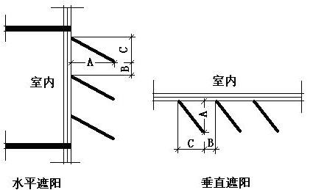
序号 | 编号 | 挑出  A (m) | 百叶间距  B+C (m) | 下垂  C (m)
1 | 外遮阳_0 | 0.200 | 0.400 | 0.200

建筑遮阳系数
朝向 | 窗编号 | 遮阳编号 | 建筑遮阳系数
西向 | C1521(最不利窗) | 外遮阳_0 | 0.63

总体热工性能
朝向 | 房间编号 | 窗构造  编号 | 外遮阳  编号 | 外遮阳  系数 | 窗墙比 | 传热系数 |  | 夏季综合  太阳得热系数
 |  |  |  |  |  | 计算值 | 限值 | 计算值 | 限值
北向 | 1003 | 18 | 窗洞自遮阳20 | 0.99 | 0.34 | 1.40 | － | 0.30 | －
北向 | 1004 | 18 | 窗洞自遮阳20 | 0.99 | 0.38 | 1.40 | － | 0.30 | －
北向 | 1005 | 18 | 窗洞自遮阳20 | 0.99 | 0.33 | 1.40 | － | 0.30 | －
北向 | 1008 | 18 | 窗洞自遮阳20 | 0.99 | 0.42 | 1.40 | － | 0.30 | －
北向 | 1009 | 18 | 窗洞自遮阳20 | 0.99 | 0.42 | 1.40 | － | 0.30 | －
北向 | 1010 | 18 | 窗洞自遮阳20 | 0.99 | 0.42 | 1.40 | － | 0.30 | －
北向 | 1011 | 18 | 窗洞自遮阳20 | 0.99 | 0.42 | 1.40 | － | 0.30 | －
北向 | 1012 | 18 | 窗洞自遮阳20 | 0.99 | 0.42 | 1.40 | － | 0.30 | －
北向 | 1013 | 18 | 窗洞自遮阳20 | 0.99 | 0.42 | 1.40 | － | 0.30 | －
北向 | 1014 | 18 | 窗洞自遮阳20 | 0.99 | 0.42 | 1.40 | － | 0.30 | －
北向 | 1015 | 18 | 窗洞自遮阳20 | 0.99 | 0.42 | 1.40 | － | 0.30 | －
北向 | 1016 | 18 | 窗洞自遮阳20 | 0.99 | 0.42 | 1.40 | － | 0.30 | －
北向 | 1017 | 18 | 窗洞自遮阳20 | 0.99 | 0.42 | 1.40 | － | 0.30 | －
北向 | 1018 | 18 | 窗洞自遮阳20 | 0.99 | 0.42 | 1.40 | － | 0.30 | －
北向 | 1019 | 18 | 窗洞自遮阳20 | 0.99 | 0.42 | 1.40 | － | 0.30 | －
北向 | 1020 | 18 | 窗洞自遮阳20 | 0.99 | 0.42 | 1.40 | － | 0.30 | －
北向 | 1021 | 18 | 窗洞自遮阳20 | 0.99 | 0.42 | 1.40 | － | 0.30 | －
北向 | 1022 | 18 | 窗洞自遮阳20 | 0.99 | 0.42 | 1.40 | － | 0.30 | －
北向 | 1023 | 18 | 窗洞自遮阳20 | 0.99 | 0.42 | 1.40 | － | 0.30 | －
北向 | 1024 | 18 | 窗洞自遮阳20 | 0.99 | 0.42 | 1.40 | － | 0.30 | －
北向 | 1025 | 18 | 窗洞自遮阳20 | 0.99 | 0.45 | 1.40 | － | 0.30 | －
北向 | 1026 | 18 | 窗洞自遮阳20 | 0.99 | 0.45 | 1.40 | － | 0.30 | －
北向 | 1027 | 18 | 窗洞自遮阳20 | 0.99 | 0.45 | 1.40 | － | 0.30 | －
北向 | 2003 | 18 | 窗洞自遮阳20 | 0.99 | 0.42 | 1.40 | － | 0.30 | －
北向 | 2004 | 18 | 窗洞自遮阳20 | 0.99 | 0.42 | 1.40 | － | 0.30 | －
北向 | 2009 | 18 | 窗洞自遮阳20 | 0.99 | 0.42 | 1.40 | － | 0.30 | －
北向 | 2010 | 18 | 窗洞自遮阳20 | 0.99 | 0.42 | 1.40 | － | 0.30 | －
北向 | 2011 | 18 | 窗洞自遮阳20 | 0.99 | 0.42 | 1.40 | － | 0.30 | －
北向 | 2012 | 18 | 窗洞自遮阳20 | 0.99 | 0.42 | 1.40 | － | 0.30 | －
北向 | 2013 | 18 | 窗洞自遮阳20 | 0.99 | 0.42 | 1.40 | － | 0.30 | －
北向 | 2014 | 18 | 窗洞自遮阳20 | 0.99 | 0.42 | 1.40 | － | 0.30 | －
北向 | 2015 | 18 | 窗洞自遮阳20 | 0.99 | 0.42 | 1.40 | － | 0.30 | －
北向 | 2016 | 18 | 窗洞自遮阳20 | 0.99 | 0.42 | 1.40 | － | 0.30 | －
北向 | 2017 | 18 | 窗洞自遮阳20 | 0.99 | 0.42 | 1.40 | － | 0.30 | －
北向 | 2018 | 18 | 窗洞自遮阳20 | 0.99 | 0.42 | 1.40 | － | 0.30 | －
北向 | 2019 | 18 | 窗洞自遮阳20 | 0.99 | 0.42 | 1.40 | － | 0.30 | －
北向 | 2020 | 18 | 窗洞自遮阳20 | 0.99 | 0.42 | 1.40 | － | 0.30 | －
北向 | 2021 | 18 | 窗洞自遮阳20 | 0.99 | 0.42 | 1.40 | － | 0.30 | －
北向 | 2022 | 18 | 窗洞自遮阳20 | 0.99 | 0.42 | 1.40 | － | 0.30 | －
北向 | 2023 | 18 | 窗洞自遮阳20 | 0.99 | 0.42 | 1.40 | － | 0.30 | －
北向 | 2024 | 18 | 窗洞自遮阳20 | 0.99 | 0.42 | 1.40 | － | 0.30 | －
北向 | 2025 | 18 | 窗洞自遮阳20 | 0.99 | 0.42 | 1.40 | － | 0.30 | －
北向 | 2026 | 18 | 窗洞自遮阳20 | 0.99 | 0.42 | 1.40 | － | 0.30 | －
北向 | 2027 | 18 | 窗洞自遮阳20 | 0.99 | 0.42 | 1.40 | － | 0.30 | －
北向 | 2028 | 18 | 窗洞自遮阳20 | 0.99 | 0.42 | 1.40 | － | 0.30 | －
北向 | 2029 | 18 | 窗洞自遮阳20 | 0.99 | 0.42 | 1.40 | － | 0.30 | －
北向 | 2030 | 18 | 窗洞自遮阳20 | 0.99 | 0.42 | 1.40 | － | 0.30 | －
北向 | 2031 | 18 | 窗洞自遮阳20 | 0.99 | 0.42 | 1.40 | － | 0.30 | －
北向 | 2032 | 18 | 窗洞自遮阳20 | 0.99 | 0.42 | 1.40 | － | 0.30 | －
北向 | 2033 | 18 | 窗洞自遮阳20 | 0.99 | 0.27 | 1.40 | － | 0.30 | －
北向 | 2034 | 18 | 窗洞自遮阳20 | 0.99 | 0.27 | 1.40 | － | 0.30 | －
北向 | 2035 | 18 | 窗洞自遮阳20 | 0.99 | 0.27 | 1.40 | － | 0.30 | －
北向 | 2090 | 18 | 窗洞自遮阳20 | 0.99 | 0.42 | 1.40 | － | 0.30 | －
北向 | 2091 | 18 | 窗洞自遮阳20 | 0.99 | 0.42 | 1.40 | － | 0.30 | －
北向 | 3007 | 18 | 窗洞自遮阳20 | 0.99 | 0.42 | 1.40 | － | 0.30 | －
北向 | 3008 | 18 | 窗洞自遮阳20 | 0.99 | 0.42 | 1.40 | － | 0.30 | －
北向 | 3009 | 18 | 窗洞自遮阳20 | 0.99 | 0.42 | 1.40 | － | 0.30 | －
北向 | 3010 | 18 | 窗洞自遮阳20 | 0.99 | 0.42 | 1.40 | － | 0.30 | －
北向 | 3011 | 18 | 窗洞自遮阳20 | 0.99 | 0.42 | 1.40 | － | 0.30 | －
北向 | 3012 | 18 | 窗洞自遮阳20 | 0.99 | 0.42 | 1.40 | － | 0.30 | －
北向 | 3013 | 18 | 窗洞自遮阳20 | 0.99 | 0.42 | 1.40 | － | 0.30 | －
北向 | 3014 | 18 | 窗洞自遮阳20 | 0.99 | 0.42 | 1.40 | － | 0.30 | －
北向 | 3015 | 18 | 窗洞自遮阳20 | 0.99 | 0.42 | 1.40 | － | 0.30 | －
北向 | 3016 | 18 | 窗洞自遮阳20 | 0.99 | 0.42 | 1.40 | － | 0.30 | －
北向 | 3017 | 18 | 窗洞自遮阳20 | 0.99 | 0.42 | 1.40 | － | 0.30 | －
北向 | 3018 | 18 | 窗洞自遮阳20 | 0.99 | 0.42 | 1.40 | － | 0.30 | －
北向 | 3019 | 18 | 窗洞自遮阳20 | 0.99 | 0.42 | 1.40 | － | 0.30 | －
北向 | 3020 | 18 | 窗洞自遮阳20 | 0.99 | 0.42 | 1.40 | － | 0.30 | －
北向 | 3021 | 18 | 窗洞自遮阳20 | 0.99 | 0.42 | 1.40 | － | 0.30 | －
北向 | 3022 | 18 | 窗洞自遮阳20 | 0.99 | 0.42 | 1.40 | － | 0.30 | －
北向 | 3023 | 18 | 窗洞自遮阳20 | 0.99 | 0.42 | 1.40 | － | 0.30 | －
北向 | 3024 | 18 | 窗洞自遮阳20 | 0.99 | 0.42 | 1.40 | － | 0.30 | －
北向 | 3025 | 18 | 窗洞自遮阳20 | 0.99 | 0.42 | 1.40 | － | 0.30 | －
北向 | 3026 | 18 | 窗洞自遮阳20 | 0.99 | 0.42 | 1.40 | － | 0.30 | －
北向 | 3027 | 18 | 窗洞自遮阳20 | 0.99 | 0.42 | 1.40 | － | 0.30 | －
北向 | 3028 | 18 | 窗洞自遮阳20 | 0.99 | 0.42 | 1.40 | － | 0.30 | －
北向 | 3029 | 18 | 窗洞自遮阳20 | 0.99 | 0.42 | 1.40 | － | 0.30 | －
北向 | 3030 | 18 | 窗洞自遮阳20 | 0.99 | 0.42 | 1.40 | － | 0.30 | －
北向 | 3031 | 18 | 窗洞自遮阳20 | 0.99 | 0.42 | 1.40 | － | 0.30 | －
北向 | 3032 | 18 | 窗洞自遮阳20 | 0.99 | 0.42 | 1.40 | － | 0.30 | －
北向 | 3033 | 18 | 窗洞自遮阳20 | 0.99 | 0.42 | 1.40 | － | 0.30 | －
北向 | 3034 | 18 | 窗洞自遮阳20 | 0.99 | 0.42 | 1.40 | － | 0.30 | －
北向 | 3035 | 18 | 窗洞自遮阳20 | 0.99 | 0.27 | 1.40 | － | 0.30 | －
北向 | 3036 | 18 | 窗洞自遮阳20 | 0.99 | 0.27 | 1.40 | － | 0.30 | －
北向 | 3038 | 18 | 窗洞自遮阳20 | 0.99 | 0.27 | 1.40 | － | 0.30 | －
北向 | 4004 | 18 | 窗洞自遮阳20 | 0.99 | 0.42 | 1.40 | － | 0.30 | －
北向 | 4005 | 18 | 窗洞自遮阳20 | 0.99 | 0.42 | 1.40 | － | 0.30 | －
北向 | 4006 | 18 | 窗洞自遮阳20 | 0.99 | 0.42 | 1.40 | － | 0.30 | －
北向 | 4007 | 18 | 窗洞自遮阳20 | 0.99 | 0.42 | 1.40 | － | 0.30 | －
北向 | 4008 | 18 | 窗洞自遮阳20 | 0.99 | 0.42 | 1.40 | － | 0.30 | －
北向 | 4009 | 18 | 窗洞自遮阳20 | 0.99 | 0.42 | 1.40 | － | 0.30 | －
北向 | 4010 | 18 | 窗洞自遮阳20 | 0.99 | 0.42 | 1.40 | － | 0.30 | －
北向 | 4011 | 18 | 窗洞自遮阳20 | 0.99 | 0.42 | 1.40 | － | 0.30 | －
北向 | 4012 | 18 | 窗洞自遮阳20 | 0.99 | 0.42 | 1.40 | － | 0.30 | －
北向 | 4013 | 18 | 窗洞自遮阳20 | 0.99 | 0.42 | 1.40 | － | 0.30 | －
北向 | 4014 | 18 | 窗洞自遮阳20 | 0.99 | 0.42 | 1.40 | － | 0.30 | －
北向 | 4015 | 18 | 窗洞自遮阳20 | 0.99 | 0.42 | 1.40 | － | 0.30 | －
北向 | 4016 | 18 | 窗洞自遮阳20 | 0.99 | 0.42 | 1.40 | － | 0.30 | －
北向 | 4017 | 18 | 窗洞自遮阳20 | 0.99 | 0.42 | 1.40 | － | 0.30 | －
北向 | 4018 | 18 | 窗洞自遮阳20 | 0.99 | 0.42 | 1.40 | － | 0.30 | －
北向 | 4019 | 18 | 窗洞自遮阳20 | 0.99 | 0.42 | 1.40 | － | 0.30 | －
北向 | 4020 | 18 | 窗洞自遮阳20 | 0.99 | 0.42 | 1.40 | － | 0.30 | －
北向 | 4021 | 18 | 窗洞自遮阳20 | 0.99 | 0.42 | 1.40 | － | 0.30 | －
北向 | 4022 | 18 | 窗洞自遮阳20 | 0.99 | 0.42 | 1.40 | － | 0.30 | －
北向 | 4023 | 18 | 窗洞自遮阳20 | 0.99 | 0.42 | 1.40 | － | 0.30 | －
北向 | 4024 | 18 | 窗洞自遮阳20 | 0.99 | 0.42 | 1.40 | － | 0.30 | －
北向 | 4025 | 18 | 窗洞自遮阳20 | 0.99 | 0.42 | 1.40 | － | 0.30 | －
北向 | 4026 | 18 | 窗洞自遮阳20 | 0.99 | 0.42 | 1.40 | － | 0.30 | －
北向 | 4027 | 18 | 窗洞自遮阳20 | 0.99 | 0.42 | 1.40 | － | 0.30 | －
北向 | 4028 | 18 | 窗洞自遮阳20 | 0.99 | 0.42 | 1.40 | － | 0.30 | －
北向 | 4029 | 18 | 窗洞自遮阳20 | 0.99 | 0.42 | 1.40 | － | 0.30 | －
北向 | 4030 | 18 | 窗洞自遮阳20 | 0.99 | 0.42 | 1.40 | － | 0.30 | －
北向 | 4031 | 18 | 窗洞自遮阳20 | 0.99 | 0.42 | 1.40 | － | 0.30 | －
北向 | 4032 | 18 | 窗洞自遮阳20 | 0.99 | 0.27 | 1.40 | － | 0.30 | －
北向 | 4033 | 18 | 窗洞自遮阳20 | 0.99 | 0.27 | 1.40 | － | 0.30 | －
北向 | 4035 | 18 | 窗洞自遮阳20 | 0.99 | 0.27 | 1.40 | － | 0.30 | －
北向 | 5003 | 18 | 窗洞自遮阳20 | 0.99 | 0.42 | 1.40 | － | 0.30 | －
北向 | 5004 | 18 | 窗洞自遮阳20 | 0.99 | 0.42 | 1.40 | － | 0.30 | －
北向 | 5005 | 18 | 窗洞自遮阳20 | 0.99 | 0.42 | 1.40 | － | 0.30 | －
北向 | 5006 | 18 | 窗洞自遮阳20 | 0.99 | 0.42 | 1.40 | － | 0.30 | －
北向 | 5007 | 18 | 窗洞自遮阳20 | 0.99 | 0.42 | 1.40 | － | 0.30 | －
北向 | 5008 | 18 | 窗洞自遮阳20 | 0.99 | 0.42 | 1.40 | － | 0.30 | －
北向 | 5009 | 18 | 窗洞自遮阳20 | 0.99 | 0.42 | 1.40 | － | 0.30 | －
北向 | 5010 | 18 | 窗洞自遮阳20 | 0.99 | 0.42 | 1.40 | － | 0.30 | －
北向 | 5011 | 18 | 窗洞自遮阳20 | 0.99 | 0.42 | 1.40 | － | 0.30 | －
北向 | 5012 | 18 | 窗洞自遮阳20 | 0.99 | 0.42 | 1.40 | － | 0.30 | －
北向 | 5013 | 18 | 窗洞自遮阳20 | 0.99 | 0.42 | 1.40 | － | 0.30 | －
北向 | 5014 | 18 | 窗洞自遮阳20 | 0.99 | 0.42 | 1.40 | － | 0.30 | －
北向 | 5015 | 18 | 窗洞自遮阳20 | 0.99 | 0.42 | 1.40 | － | 0.30 | －
北向 | 5016 | 18 | 窗洞自遮阳20 | 0.99 | 0.42 | 1.40 | － | 0.30 | －
北向 | 5017 | 18 | 窗洞自遮阳20 | 0.99 | 0.42 | 1.40 | － | 0.30 | －
北向 | 5018 | 18 | 窗洞自遮阳20 | 0.99 | 0.42 | 1.40 | － | 0.30 | －
北向 | 5019 | 18 | 窗洞自遮阳20 | 0.99 | 0.42 | 1.40 | － | 0.30 | －
北向 | 5020 | 18 | 窗洞自遮阳20 | 0.99 | 0.42 | 1.40 | － | 0.30 | －
北向 | 5021 | 18 | 窗洞自遮阳20 | 0.99 | 0.42 | 1.40 | － | 0.30 | －
北向 | 5022 | 18 | 窗洞自遮阳20 | 0.99 | 0.42 | 1.40 | － | 0.30 | －
北向 | 5023 | 18 | 窗洞自遮阳20 | 0.99 | 0.42 | 1.40 | － | 0.30 | －
北向 | 5024 | 18 | 窗洞自遮阳20 | 0.99 | 0.42 | 1.40 | － | 0.30 | －
北向 | 5025 | 18 | 窗洞自遮阳20 | 0.99 | 0.42 | 1.40 | － | 0.30 | －
北向 | 5026 | 18 | 窗洞自遮阳20 | 0.99 | 0.42 | 1.40 | － | 0.30 | －
北向 | 5027 | 18 | 窗洞自遮阳20 | 0.99 | 0.42 | 1.40 | － | 0.30 | －
北向 | 5028 | 18 | 窗洞自遮阳20 | 0.99 | 0.42 | 1.40 | － | 0.30 | －
北向 | 5029 | 18 | 窗洞自遮阳20 | 0.99 | 0.27 | 1.40 | － | 0.30 | －
北向 | 5030 | 18 | 窗洞自遮阳20 | 0.99 | 0.27 | 1.40 | － | 0.30 | －
北向 | 5031 | 18 | 窗洞自遮阳20 | 0.99 | 0.27 | 1.40 | － | 0.30 | －
北向 | 5032 | 18 | 窗洞自遮阳20 | 0.99 | 0.27 | 1.40 | － | 0.30 | －
北向 | 6003 | 18 | 窗洞自遮阳20 | 0.99 | 0.42 | 1.40 | － | 0.30 | －
北向 | 6004 | 18 | 窗洞自遮阳20 | 0.99 | 0.42 | 1.40 | － | 0.30 | －
北向 | 6005 | 18 | 窗洞自遮阳20 | 0.99 | 0.42 | 1.40 | － | 0.30 | －
北向 | 6006 | 18 | 窗洞自遮阳20 | 0.99 | 0.42 | 1.40 | － | 0.30 | －
北向 | 6007 | 18 | 窗洞自遮阳20 | 0.99 | 0.42 | 1.40 | － | 0.30 | －
北向 | 6008 | 18 | 窗洞自遮阳20 | 0.99 | 0.42 | 1.40 | － | 0.30 | －
北向 | 6009 | 18 | 窗洞自遮阳20 | 0.99 | 0.42 | 1.40 | － | 0.30 | －
北向 | 6010 | 18 | 窗洞自遮阳20 | 0.99 | 0.42 | 1.40 | － | 0.30 | －
北向 | 6011 | 18 | 窗洞自遮阳20 | 0.99 | 0.42 | 1.40 | － | 0.30 | －
北向 | 6012 | 18 | 窗洞自遮阳20 | 0.99 | 0.42 | 1.40 | － | 0.30 | －
北向 | 6013 | 18 | 窗洞自遮阳20 | 0.99 | 0.42 | 1.40 | － | 0.30 | －
北向 | 6014 | 18 | 窗洞自遮阳20 | 0.99 | 0.42 | 1.40 | － | 0.30 | －
北向 | 6015 | 18 | 窗洞自遮阳20 | 0.99 | 0.42 | 1.40 | － | 0.30 | －
北向 | 6016 | 18 | 窗洞自遮阳20 | 0.99 | 0.42 | 1.40 | － | 0.30 | －
北向 | 6017 | 18 | 窗洞自遮阳20 | 0.99 | 0.42 | 1.40 | － | 0.30 | －
北向 | 6018 | 18 | 窗洞自遮阳20 | 0.99 | 0.42 | 1.40 | － | 0.30 | －
北向 | 6019 | 18 | 窗洞自遮阳20 | 0.99 | 0.42 | 1.40 | － | 0.30 | －
北向 | 6020 | 18 | 窗洞自遮阳20 | 0.99 | 0.42 | 1.40 | － | 0.30 | －
北向 | 6021 | 18 | 窗洞自遮阳20 | 0.99 | 0.42 | 1.40 | － | 0.30 | －
北向 | 6022 | 18 | 窗洞自遮阳20 | 0.99 | 0.42 | 1.40 | － | 0.30 | －
北向 | 6023 | 18 | 窗洞自遮阳20 | 0.99 | 0.42 | 1.40 | － | 0.30 | －
北向 | 6024 | 18 | 窗洞自遮阳20 | 0.99 | 0.42 | 1.40 | － | 0.30 | －
北向 | 6025 | 18 | 窗洞自遮阳20 | 0.99 | 0.42 | 1.40 | － | 0.30 | －
北向 | 6026 | 18 | 窗洞自遮阳20 | 0.99 | 0.42 | 1.40 | － | 0.30 | －
北向 | 6027 | 18 | 窗洞自遮阳20 | 0.99 | 0.42 | 1.40 | － | 0.30 | －
北向 | 6028 | 18 | 窗洞自遮阳20 | 0.99 | 0.42 | 1.40 | － | 0.30 | －
北向 | 6029 | 18 | 窗洞自遮阳20 | 0.99 | 0.27 | 1.40 | － | 0.30 | －
北向 | 6030 | 18 | 窗洞自遮阳20 | 0.99 | 0.27 | 1.40 | － | 0.30 | －
北向 | 6031 | 18 | 窗洞自遮阳20 | 0.99 | 0.27 | 1.40 | － | 0.30 | －
北向 | 6032 | 18 | 窗洞自遮阳20 | 0.99 | 0.27 | 1.40 | － | 0.30 | －
北向 | 7003 | 18 | 窗洞自遮阳20 | 0.99 | 0.42 | 1.40 | － | 0.30 | －
北向 | 7004 | 18 | 窗洞自遮阳20 | 0.99 | 0.42 | 1.40 | － | 0.30 | －
北向 | 7005 | 18 | 窗洞自遮阳20 | 0.99 | 0.42 | 1.40 | － | 0.30 | －
北向 | 7006 | 18 | 窗洞自遮阳20 | 0.99 | 0.42 | 1.40 | － | 0.30 | －
北向 | 7007 | 18 | 窗洞自遮阳20 | 0.99 | 0.42 | 1.40 | － | 0.30 | －
北向 | 7008 | 18 | 窗洞自遮阳20 | 0.99 | 0.42 | 1.40 | － | 0.30 | －
北向 | 7009 | 18 | 窗洞自遮阳20 | 0.99 | 0.42 | 1.40 | － | 0.30 | －
北向 | 7010 | 18 | 窗洞自遮阳20 | 0.99 | 0.42 | 1.40 | － | 0.30 | －
北向 | 7011 | 18 | 窗洞自遮阳20 | 0.99 | 0.42 | 1.40 | － | 0.30 | －
北向 | 7012 | 18 | 窗洞自遮阳20 | 0.99 | 0.42 | 1.40 | － | 0.30 | －
北向 | 7013 | 18 | 窗洞自遮阳20 | 0.99 | 0.42 | 1.40 | － | 0.30 | －
北向 | 7014 | 18 | 窗洞自遮阳20 | 0.99 | 0.42 | 1.40 | － | 0.30 | －
北向 | 7015 | 18 | 窗洞自遮阳20 | 0.99 | 0.42 | 1.40 | － | 0.30 | －
北向 | 7016 | 18 | 窗洞自遮阳20 | 0.99 | 0.42 | 1.40 | － | 0.30 | －
北向 | 7017 | 18 | 窗洞自遮阳20 | 0.99 | 0.42 | 1.40 | － | 0.30 | －
北向 | 7018 | 18 | 窗洞自遮阳20 | 0.99 | 0.42 | 1.40 | － | 0.30 | －
北向 | 7019 | 18 | 窗洞自遮阳20 | 0.99 | 0.42 | 1.40 | － | 0.30 | －
北向 | 7020 | 18 | 窗洞自遮阳20 | 0.99 | 0.42 | 1.40 | － | 0.30 | －
北向 | 7021 | 18 | 窗洞自遮阳20 | 0.99 | 0.42 | 1.40 | － | 0.30 | －
北向 | 7022 | 18 | 窗洞自遮阳20 | 0.99 | 0.42 | 1.40 | － | 0.30 | －
北向 | 7023 | 18 | 窗洞自遮阳20 | 0.99 | 0.42 | 1.40 | － | 0.30 | －
北向 | 7024 | 18 | 窗洞自遮阳20 | 0.99 | 0.42 | 1.40 | － | 0.30 | －
北向 | 7025 | 18 | 窗洞自遮阳20 | 0.99 | 0.42 | 1.40 | － | 0.30 | －
北向 | 7026 | 18 | 窗洞自遮阳20 | 0.99 | 0.42 | 1.40 | － | 0.30 | －
北向 | 7027 | 18 | 窗洞自遮阳20 | 0.99 | 0.42 | 1.40 | － | 0.30 | －
北向 | 7028 | 18 | 窗洞自遮阳20 | 0.99 | 0.42 | 1.40 | － | 0.30 | －
北向 | 7029 | 18 | 窗洞自遮阳20 | 0.99 | 0.42 | 1.40 | － | 0.30 | －
北向 | 7030 | 18 | 窗洞自遮阳20 | 0.99 | 0.42 | 1.40 | － | 0.30 | －
北向 | 7031 | 18 | 窗洞自遮阳20 | 0.99 | 0.42 | 1.40 | － | 0.30 | －
北向 | 7032 | 18 | 窗洞自遮阳20 | 0.99 | 0.42 | 1.40 | － | 0.30 | －
北向 | 7033 | 18 | 窗洞自遮阳20 | 0.99 | 0.42 | 1.40 | － | 0.30 | －
北向 | 7034 | 18 | 窗洞自遮阳20 | 0.99 | 0.42 | 1.40 | － | 0.30 | －
北向 | 7035 | 18 | 窗洞自遮阳20 | 0.99 | 0.42 | 1.40 | － | 0.30 | －
北向 | 7036 | 18 | 窗洞自遮阳20 | 0.99 | 0.41 | 1.40 | － | 0.30 | －
北向 | 7037 | 18 | 窗洞自遮阳20 | 0.99 | 0.27 | 1.40 | － | 0.30 | －
北向 | 7038 | 18 | 窗洞自遮阳20 | 0.99 | 0.27 | 1.40 | － | 0.30 | －
北向 | 7039 | 18 | 窗洞自遮阳20 | 0.99 | 0.27 | 1.40 | － | 0.30 | －
北向 | 7040 | 18 | 窗洞自遮阳20 | 0.99 | 0.27 | 1.40 | － | 0.30 | －
西向 | 1006 | 18 | 外遮阳_0 | 0.63 | 0.35 | 1.40 | － | 0.19 | －
西向 | 2005 | 18 | 外遮阳_0 | 0.63 | 0.35 | 1.40 | － | 0.19 | －
西向 | 2006 | 18 | 外遮阳_0 | 0.63 | 0.35 | 1.40 | － | 0.19 | －
西向 | 2007 | 18 | 外遮阳_0 | 0.63 | 0.35 | 1.40 | － | 0.19 | －
西向 | 2008 | 18 | 外遮阳_0 | 0.63 | 0.35 | 1.40 | － | 0.19 | －
西向 | 3003 | 18 | 外遮阳_0 | 0.63 | 0.35 | 1.40 | － | 0.19 | －
西向 | 3004 | 18 | 外遮阳_0 | 0.63 | 0.35 | 1.40 | － | 0.19 | －
西向 | 3005 | 18 | 外遮阳_0 | 0.63 | 0.35 | 1.40 | － | 0.19 | －
西向 | 3006 | 18 | 外遮阳_0 | 0.63 | 0.35 | 1.40 | － | 0.19 | －

通风开口面积

可见光透射比
本工程无此项围护结构

窗地面积比
楼层 | 房间编号 | 房间面积(㎡) | 窗编号 | 窗面积(㎡) | 窗类型 | 窗地比 | 结论
7 | 7003(最不利房间) | 21.16 | C1521 | 3.15 | 外窗 | 0.15 | －

围护结构概况

 |  | 设计建筑
屋顶传热系数K  和热情性指标 D |  | 0.58(不含反射隔热外饰面等效热阻)  3.40
外墙传热系数K  和热情性指标 D |  | 0.95(不含反射隔热外饰面等效热阻)  3.66
挑空(或架空)楼板传热系数K  和热惰性指标 D |  | 0.79  2.72
天窗传热系数K  和太阳得热系数 SHGC |  | －  －
外窗（包括透明幕墙） | 朝向 | 最不利窗墙比 | 传热  系数 | 太阳得热系数
 |  |  |  | 夏季
外窗（包括透明幕墙） | 南向 | － | － | 0.30
外窗（包括透明幕墙） | 北向 | 0.45 | 1.40 | 0.30
外窗（包括透明幕墙） | 东向 | － | － | －
外窗（包括透明幕墙） | 西向 | 0.35 | 1.40 | 0.19

房间类型

房间参数表
房间类型 | 空调  温度℃ | 供暖  温度℃ | 新风量 | 渗透风  换气次数 | 人员密度 | 照明功率 | 插座设备  功率
书房 | 26 | 18 | 1(次/h) | 0(次/h) | 25(㎡/人) | 5(W/㎡) | 3.8(W/㎡)
卧室 | 26 | 18 | 1(次/h) | 0(次/h) | 25(㎡/人) | 5(W/㎡) | 3.8(W/㎡)
卫生间 | － | － | 1(次/h) | 0(次/h) | 25(㎡/人) | 4(W/㎡) | 3.8(W/㎡)
楼梯间 | － | － | 1(次/h) | 0(次/h) | 25(㎡/人) | 2(W/㎡) | 3.8(W/㎡)
空房间 | － | － | 1(次/h) | 0(次/h) | 0(人) | 0(W/㎡) | 0(W/㎡)
起居室 | 26 | 18 | 1(次/h) | 0(次/h) | 4.042(㎡/人) | 5(W/㎡) | 30(W/㎡)

作息时间表
详见附录

系统类型

系统分区
系统编号 | 系统类型 | 面积(㎡) | 包含的房间
自动 | 中央空调-双管制风机盘管 | 4371.37 | 所有房间

热回收参数
系统编号 | 热回收 | 供冷 |  | 供暖
系统编号 | 热回收 | 回收效率(%) | 启动温(焓)差 | 回收效率(%) | 启动温(焓)差
自动 | 无 | － | － | － | －

制冷系统

默认冷源

供应的系统
系统编号 | 自动

冷水机组
名称 | 类型 | 额定耗电量  (kW) | 额定制冷量  (kW) | 额定性能系数  (COP) | 台数
机组1 | 水冷-螺杆式冷水机组 | 100 | 500 | 5.00 | 1

水泵系统
机组名称 | 类型 | 调节 | 流量  (m3/h) | 扬程  (m) | 设计工作效率(%) | 输入功率  (kW) | 冷却塔耗电比(kWh/m3) | 台数
机组1 | 冷冻水泵 | 单速 | 103 | 30 | 80 | 12.1 | － | 1
机组1 | 冷却水泵 | 单速 | 124 | 30 | 80 | 14.6 | 0.03 | 1

运行工况
负载率  (%) | 机组制冷量  (kW) | 机组功率  (kW) | 性能系数  (COP) | 冷却水泵功率  (kW) | 冷冻水泵功率  (kW) | 冷却塔功率  (kW)
20 | 100 | 25 | 4.00 | 9.8 | 11.7 | 3
40 | 200 | 48 | 4.17 | 9.8 | 11.7 | 3
60 | 300 | 68 | 4.41 | 9.8 | 11.7 | 3
80 | 400 | 80 | 5.00 | 9.8 | 11.7 | 3
100 | 500 | 100 | 5.00 | 9.8 | 11.7 | 3

制冷能耗
负荷区间  (%) | 区间负荷  (kWh) | 运行时长(h) | 制冷机组  (kWh) | 平均性能系数(COP) | 冷却水泵  (kWh) | 冷冻水泵  (kWh) | 冷却塔  (kWh)
0~20 | 23688 | 2119 | 5922 | 4.00 | 20766 | 24792 | 6357
20~40 | 104603 | 657 | 25478 | 4.11 | 6439 | 7687 | 1971
40~60 | 197994 | 818 | 46056 | 4.30 | 8016 | 9571 | 2454
60~80 | 25727 | 79 | 5634 | 4.57 | 774 | 924 | 237
80~100 | 0 | 0 | 0 | 0.00 | 0 | 0 | 0
>100 | 0 | 0 | 0 | － | 0 | 0 | 0
合计 | 352012 | 3673 | 83089 |  | 35995 | 42974 | 11019

空调风机

独立新排风
系统编号 | 新风量  (m³/h) | 单位风量耗功率  W/(m³/h) | 风机功率(W) | 运行时长(h) | 新风电耗(kWh)
自动 | － | － | 500 | 3696 | 1848
合计 |  |  |  |  | 1848

系统编号 | 排风量  (m³/h) | 排风比 | 单位风量耗功率W/(m³/h) | 风机功率(W) | 运行时长(h) | 排风电耗  (kWh)
自动 | － | 0.8 | － | 500 | 3696 | 1848
合计 |  |  |  |  |  | 1848

风机盘管
系统编号 | 总功率(W) | 同时使用系数 | 运行时长(h) | 风机盘管电耗(kWh)
自动 | 400 | 1 | 3673 | 1469
合计 |  |  |  | 1469

照明
房间类型 | 单位面积电耗  (kWh/㎡) | 房间数量 | 房间合计面积  (㎡) | 合计电耗  (kWh)
居住-书房 | 7.30 | 2 | 158 | 1150
居住-卧室 | 6.39 | 196 | 4868 | 31097
居住-卫生间 | 4.67 | 185 | 309 | 1443
居住-楼梯间 | 1.17 | 40 | 3234 | 3777
居住-空房间 | 0.00 | 189 | 306 | 0
居住-起居室 | 7.30 | 1 | 27 | 201
总计 |  |  |  | 37668

插座设备
房间类型 | 单位面积电耗  (kWh/㎡) | 房间数量 | 房间合计面积  (㎡) | 合计电耗  (kWh)
居住-书房 | 14.03 | 2 | 158 | 2211
居住-卧室 | 5.46 | 196 | 4868 | 26585
居住-卫生间 | 0.56 | 185 | 309 | 173
居住-楼梯间 | 0.28 | 40 | 3234 | 904
居住-空房间 | 0.00 | 189 | 306 | 0
居住-起居室 | 110.79 | 1 | 27 | 3044
总计 |  |  |  | 32917

排风机
额定功率  (kW) | 台数 | 使用系数 | 运行时间  (h/天) | 年运行天数 | 全年电耗  (kWh)
5 | 238 | 0.8 | 5 | 365 | 1.7374e+06
总计 |  |  |  |  | 1737400
注：此类风机指非空调区域排风机

生活热水

热水需求
分区 | 用水定额  (L/人·d) | 热水温差(℃) | 用水人数 | 年使用天数 | 所需热量  (kWh/a)
办公 | 10 | 100 | 1428 | 270 | 440804
总计 |  |  |  |  | 440804

太阳能集热
太阳能板  分组名称 | 集热器面积(㎡) | 日均辐照量(kj/(㎡·d) | 年利用  天数 | 年均集  热效率(%) | 热量  损失率(%) | 太阳能供热(kWh/a)
1 | 800 | 12702 | 270 | 42 | 25 | 240067
总计 |  |  |  |  |  | 240067

热水设备
热水设备 | 供热比例 | 供热量(kWh/a) | 能源 | 效率(%) | 耗电量(kWh/a)
电加热 | 1 | 200737 | 电 | 90 | 223041
备注

计算结果

负荷分项统计
分类 | 围护传热 | 室内得热 | 窗日射 | 不利  新风/渗透 | 有利  新风/渗透 | 热回收 | 合计
供暖(kWh/㎡) | 0.00 | 0.00 | 0.00 | 0.00 | — | 0.00 | 0.00
供冷(kWh/㎡) | 16.28 | 6.38 | 1.22 | 12.73 | -0.00 | 0.00 | 36.61
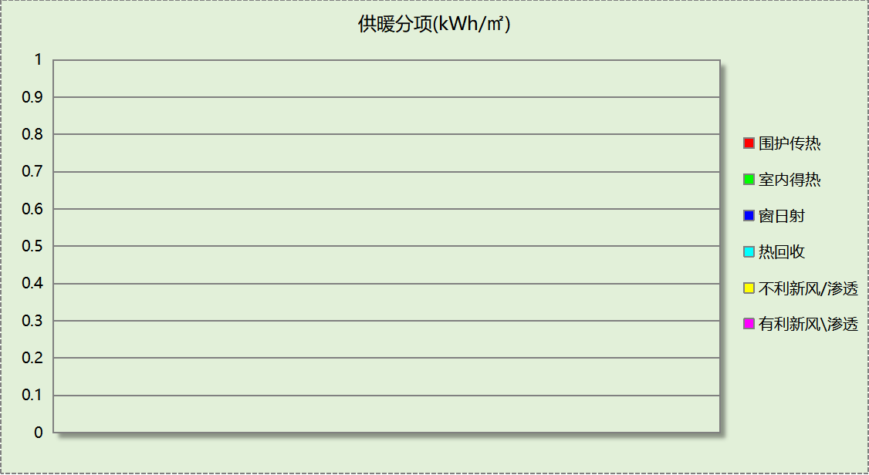
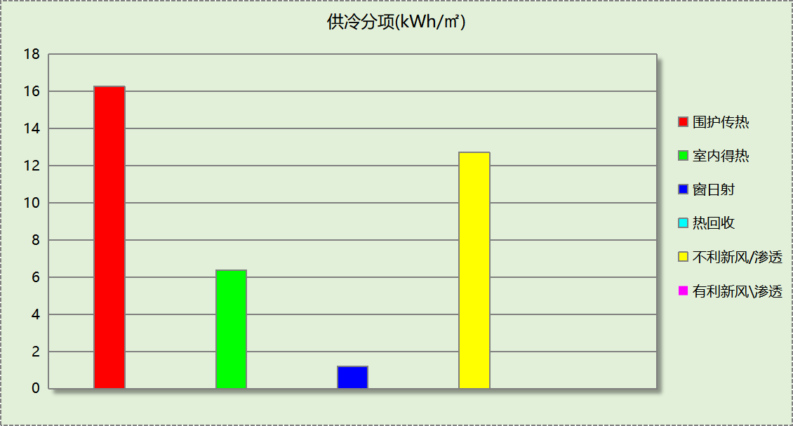

逐月负荷表
月份 | 供暖(kWh) | 供冷(kWh) | 热负荷  峰值(kW) | 热负荷  峰值时刻 | 冷负荷  峰值(kW) | 冷负荷  峰值时刻
1月 | 0 | 0 | 0.000 | -- | 0.000 | --
2月 | 0 | 0 | 0.000 | -- | 0.000 | --
3月 | 0 | 0 | 0.000 | -- | 0.000 | --
4月 | 0 | 0 | 0.000 | -- | 0.000 | --
5月 | 0 | 16679 | 0.000 | -- | 198.467 | 5月15日21时
6月 | 0 | 72939 | 0.000 | -- | 359.449 | 6月25日21时
7月 | 0 | 96194 | 0.000 | -- | 373.270 | 7月26日22时
8月 | 0 | 80616 | 0.000 | -- | 325.662 | 8月2日22时
9月 | 0 | 58815 | 0.000 | -- | 266.098 | 9月2日21时
10月 | 0 | 26769 | 0.000 | -- | 256.249 | 10月4日21时
11月 | 0 | 0 | 0.000 | -- | 0.000 | --
12月 | 0 | 0 | 0.000 | -- | 0.000 | --
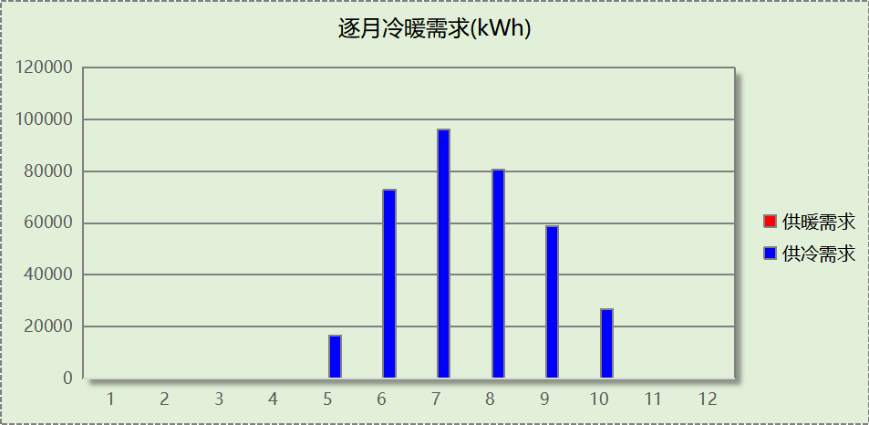
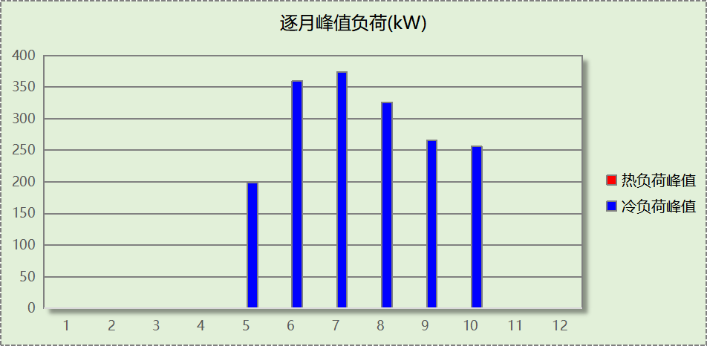

逐月电耗
注:供冷供暖为冷热源及输配水泵电耗，热水为扣减太阳能后电耗，所有数据单位kWh/㎡。
月 | 供冷 | 供暖 | 空调风机 | 照明 | 插座设备 | 排风机 | 电梯 | 热水
1 | 0.00 | 0.00 | 0.00 | 0.33 | 0.30 | 180.67 | 0.00 | 23.19
2 | 0.00 | 0.00 | 0.00 | 0.30 | 0.27 | 180.67 | 0.00 | 23.19
3 | 0.00 | 0.00 | 0.00 | 0.33 | 0.29 | 180.67 | 0.00 | 23.19
4 | 0.00 | 0.00 | 0.00 | 0.32 | 0.28 | 180.67 | 0.00 | 23.19
5 | 1.41 | 0.00 | 0.06 | 0.33 | 0.29 | 180.67 | 0.00 | 23.19
6 | 3.63 | 0.00 | 0.10 | 0.32 | 0.28 | 180.67 | 0.00 | 23.19
7 | 4.17 | 0.00 | 0.11 | 0.33 | 0.29 | 180.67 | 0.00 | 23.19
8 | 3.88 | 0.00 | 0.11 | 0.33 | 0.29 | 180.67 | 0.00 | 23.19
9 | 3.32 | 0.00 | 0.10 | 0.32 | 0.28 | 180.67 | 0.00 | 23.19
10 | 1.60 | 0.00 | 0.05 | 0.33 | 0.29 | 180.67 | 0.00 | 23.19
11 | 0.00 | 0.00 | 0.00 | 0.32 | 0.28 | 180.67 | 0.00 | 23.19
12 | 0.00 | 0.00 | 0.00 | 0.33 | 0.29 | 180.67 | 0.00 | 23.19
合计 | 18.00 | 0.00 | 0.54 | 3.92 | 3.42 | 180.67 | 0.00 | 23.19

全年能耗
能耗分类 | 能耗子类 | 设计建筑  (kWh/㎡) | 备注
建筑负荷 | 耗冷量 | 36.61
建筑负荷 | 耗热量 | 0.00
建筑负荷 | 冷热合计 | 36.61
热回收 | 供冷 | 0.00
热回收 | 供暖 | 0.00
热回收 | 冷热合计 | 0.00
供冷电耗  (Ec) | 中央冷源 | 8.64
供冷电耗  (Ec) | 冷却水泵 | 3.74
供冷电耗  (Ec) | 冷冻水泵 | 4.47
供冷电耗  (Ec) | 冷却塔 | 1.15
供冷电耗  (Ec) | 多联机/单元式空调 | 0.00
供冷电耗  (Ec) | 供冷合计 | 18.00
供暖电耗  (Eh) | 中央热源 | 0.00
供暖电耗  (Eh) | 供暖水泵 | 0.00
供暖电耗  (Eh) | 热源侧水泵 | 0.00
供暖电耗  (Eh) | 多联机/单元式热泵/壁挂炉 | 0.00
供暖电耗  (Eh) | 供暖合计 | 0.00
空调风机电耗  (Ef) | 新排风 | 0.38
空调风机电耗  (Ef) | 风机盘管 | 0.15
空调风机电耗  (Ef) | 全空气系统 | 0.00
空调风机电耗  (Ef) | 风机合计 | 0.54
照明电耗(El) |  | 3.92
插座设备电耗(Ej) |  | 3.42
其他电耗(Eo) | 电梯 | 0.00
其他电耗(Eo) | 独立排风机 | 180.67
其他电耗(Eo) | 生活热水 | 23.19 | 扣减了太阳能热水
其他电耗(Eo) | 炊事 | 0.00
其他电耗(Eo) | 其他设备 | 0.00
其他电耗(Eo) | 其他合计 | 203.86
可再生发电  (Er) | 光伏发电(Ep) | 0.00
可再生发电  (Er) | 风力发电(Ew) | 0.00
可再生发电  (Er) | 合计 | 0.00
建筑总能耗(E1)：电耗(kWh/㎡) |  | 229.74 | E1=Ec+Eh+Ef+El +Ej +Eo-Er

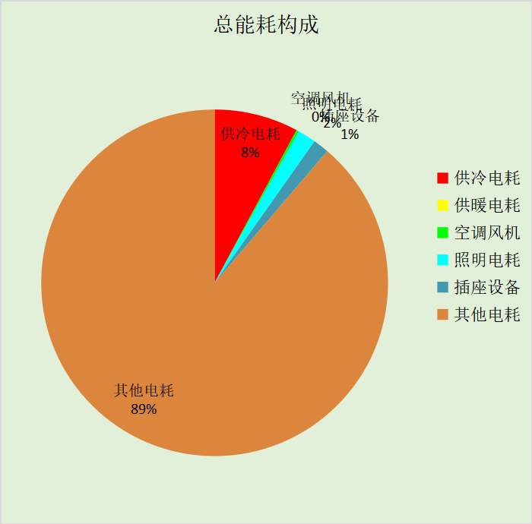

附录

暑假:7.15~8.25; 寒假：1.15~3.1

工作日/节假日人员逐时在室率(%)

房间类型 | 1 | 2 | 3 | 4 | 5 | 6 | 7 | 8 | 9 | 10 | 11 | 12 | 13 | 14 | 15 | 16 | 17 | 18 | 19 | 20 | 21 | 22 | 23 | 24
居住-书房 | 0 | 0 | 0 | 0 | 0 | 0 | 50 | 50 | 100 | 100 | 100 | 100 | 100 | 100 | 100 | 100 | 100 | 100 | 100 | 100 | 50 | 0 | 0 | 0
居住-书房 | 0 | 0 | 0 | 0 | 0 | 0 | 50 | 50 | 100 | 100 | 100 | 100 | 100 | 100 | 100 | 100 | 100 | 100 | 100 | 100 | 50 | 0 | 0 | 0
居住-书房 | 0 | 0 | 0 | 0 | 0 | 0 | 50 | 50 | 100 | 100 | 100 | 100 | 100 | 100 | 100 | 100 | 100 | 100 | 100 | 100 | 50 | 0 | 0 | 0
居住-书房 | 0 | 0 | 0 | 0 | 0 | 0 | 50 | 50 | 100 | 100 | 100 | 100 | 100 | 100 | 100 | 100 | 100 | 100 | 100 | 100 | 50 | 0 | 0 | 0
居住-卧室 | 100 | 100 | 100 | 100 | 100 | 100 | 50 | 50 | 0 | 0 | 0 | 0 | 0 | 0 | 0 | 0 | 0 | 0 | 0 | 0 | 50 | 100 | 100 | 100
居住-卧室 | 100 | 100 | 100 | 100 | 100 | 100 | 50 | 50 | 0 | 0 | 0 | 0 | 0 | 0 | 0 | 0 | 0 | 0 | 0 | 0 | 50 | 100 | 100 | 100
居住-卧室 | 100 | 100 | 100 | 100 | 100 | 100 | 50 | 50 | 0 | 0 | 0 | 0 | 0 | 0 | 0 | 0 | 0 | 0 | 0 | 0 | 50 | 100 | 100 | 100
居住-卧室 | 100 | 100 | 100 | 100 | 100 | 100 | 50 | 50 | 0 | 0 | 0 | 0 | 0 | 0 | 0 | 0 | 0 | 0 | 0 | 0 | 50 | 100 | 100 | 100
居住-卫生间 | 0 | 0 | 0 | 0 | 0 | 50 | 50 | 10 | 10 | 10 | 10 | 10 | 10 | 10 | 10 | 10 | 10 | 10 | 10 | 50 | 50 | 0 | 0 | 0
居住-卫生间 | 0 | 0 | 0 | 0 | 0 | 50 | 50 | 10 | 10 | 10 | 10 | 10 | 10 | 10 | 10 | 10 | 10 | 10 | 10 | 50 | 50 | 0 | 0 | 0
居住-卫生间 | 0 | 0 | 0 | 0 | 0 | 50 | 50 | 10 | 10 | 10 | 10 | 10 | 10 | 10 | 10 | 10 | 10 | 10 | 10 | 50 | 50 | 0 | 0 | 0
居住-卫生间 | 0 | 0 | 0 | 0 | 0 | 50 | 50 | 10 | 10 | 10 | 10 | 10 | 10 | 10 | 10 | 10 | 10 | 10 | 10 | 50 | 50 | 0 | 0 | 0
居住-楼梯间 | 0 | 0 | 0 | 0 | 0 | 10 | 10 | 10 | 10 | 10 | 10 | 10 | 10 | 10 | 10 | 10 | 10 | 10 | 10 | 10 | 10 | 0 | 0 | 0
居住-楼梯间 | 0 | 0 | 0 | 0 | 0 | 10 | 10 | 10 | 10 | 10 | 10 | 10 | 10 | 10 | 10 | 10 | 10 | 10 | 10 | 10 | 10 | 0 | 0 | 0
居住-楼梯间 | 0 | 0 | 0 | 0 | 0 | 10 | 10 | 10 | 10 | 10 | 10 | 10 | 10 | 10 | 10 | 10 | 10 | 10 | 10 | 10 | 10 | 0 | 0 | 0
居住-楼梯间 | 0 | 0 | 0 | 0 | 0 | 10 | 10 | 10 | 10 | 10 | 10 | 10 | 10 | 10 | 10 | 10 | 10 | 10 | 10 | 10 | 10 | 0 | 0 | 0
居住-空房间 | 0 | 0 | 0 | 0 | 0 | 0 | 0 | 0 | 0 | 0 | 0 | 0 | 0 | 0 | 0 | 0 | 0 | 0 | 0 | 0 | 0 | 0 | 0 | 0
居住-空房间 | 0 | 0 | 0 | 0 | 0 | 0 | 0 | 0 | 0 | 0 | 0 | 0 | 0 | 0 | 0 | 0 | 0 | 0 | 0 | 0 | 0 | 0 | 0 | 0
居住-空房间 | 0 | 0 | 0 | 0 | 0 | 0 | 0 | 0 | 0 | 0 | 0 | 0 | 0 | 0 | 0 | 0 | 0 | 0 | 0 | 0 | 0 | 0 | 0 | 0
居住-空房间 | 0 | 0 | 0 | 0 | 0 | 0 | 0 | 0 | 0 | 0 | 0 | 0 | 0 | 0 | 0 | 0 | 0 | 0 | 0 | 0 | 0 | 0 | 0 | 0
居住-起居室 | 0 | 0 | 0 | 0 | 0 | 0 | 50 | 50 | 100 | 100 | 100 | 100 | 100 | 100 | 100 | 100 | 100 | 100 | 100 | 100 | 50 | 0 | 0 | 0
居住-起居室 | 0 | 0 | 0 | 0 | 0 | 0 | 50 | 50 | 100 | 100 | 100 | 100 | 100 | 100 | 100 | 100 | 100 | 100 | 100 | 100 | 50 | 0 | 0 | 0
居住-起居室 | 0 | 0 | 0 | 0 | 0 | 0 | 50 | 50 | 100 | 100 | 100 | 100 | 100 | 100 | 100 | 100 | 100 | 100 | 100 | 100 | 50 | 0 | 0 | 0
居住-起居室 | 0 | 0 | 0 | 0 | 0 | 0 | 50 | 50 | 100 | 100 | 100 | 100 | 100 | 100 | 100 | 100 | 100 | 100 | 100 | 100 | 50 | 0 | 0 | 0

注：第一行：工作日；第二行：节假日；第三行：寒假；第四行：暑假

工作日/节假日照明开关时间表(%)

房间类型 | 1 | 2 | 3 | 4 | 5 | 6 | 7 | 8 | 9 | 10 | 11 | 12 | 13 | 14 | 15 | 16 | 17 | 18 | 19 | 20 | 21 | 22 | 23 | 24
居住-书房 | 0 | 0 | 0 | 0 | 0 | 50 | 100 | 0 | 0 | 0 | 0 | 0 | 0 | 0 | 0 | 0 | 0 | 0 | 100 | 100 | 50 | 0 | 0 | 0
居住-书房 | 0 | 0 | 0 | 0 | 0 | 50 | 100 | 0 | 0 | 0 | 0 | 0 | 0 | 0 | 0 | 0 | 0 | 0 | 100 | 100 | 50 | 0 | 0 | 0
居住-书房 | 0 | 0 | 0 | 0 | 0 | 50 | 100 | 0 | 0 | 0 | 0 | 0 | 0 | 0 | 0 | 0 | 0 | 0 | 100 | 100 | 50 | 0 | 0 | 0
居住-书房 | 0 | 0 | 0 | 0 | 0 | 50 | 100 | 0 | 0 | 0 | 0 | 0 | 0 | 0 | 0 | 0 | 0 | 0 | 100 | 100 | 50 | 0 | 0 | 0
居住-卧室 | 0 | 0 | 0 | 0 | 0 | 100 | 50 | 0 | 0 | 0 | 0 | 0 | 0 | 0 | 0 | 0 | 0 | 0 | 0 | 0 | 100 | 100 | 0 | 0
居住-卧室 | 0 | 0 | 0 | 0 | 0 | 100 | 50 | 0 | 0 | 0 | 0 | 0 | 0 | 0 | 0 | 0 | 0 | 0 | 0 | 0 | 100 | 100 | 0 | 0
居住-卧室 | 0 | 0 | 0 | 0 | 0 | 100 | 50 | 0 | 0 | 0 | 0 | 0 | 0 | 0 | 0 | 0 | 0 | 0 | 0 | 0 | 100 | 100 | 0 | 0
居住-卧室 | 0 | 0 | 0 | 0 | 0 | 100 | 50 | 0 | 0 | 0 | 0 | 0 | 0 | 0 | 0 | 0 | 0 | 0 | 0 | 0 | 100 | 100 | 0 | 0
居住-卫生间 | 0 | 0 | 0 | 0 | 0 | 50 | 50 | 10 | 10 | 10 | 10 | 10 | 10 | 10 | 10 | 10 | 10 | 10 | 10 | 50 | 50 | 0 | 0 | 0
居住-卫生间 | 0 | 0 | 0 | 0 | 0 | 50 | 50 | 10 | 10 | 10 | 10 | 10 | 10 | 10 | 10 | 10 | 10 | 10 | 10 | 50 | 50 | 0 | 0 | 0
居住-卫生间 | 0 | 0 | 0 | 0 | 0 | 50 | 50 | 10 | 10 | 10 | 10 | 10 | 10 | 10 | 10 | 10 | 10 | 10 | 10 | 50 | 50 | 0 | 0 | 0
居住-卫生间 | 0 | 0 | 0 | 0 | 0 | 50 | 50 | 10 | 10 | 10 | 10 | 10 | 10 | 10 | 10 | 10 | 10 | 10 | 10 | 50 | 50 | 0 | 0 | 0
居住-楼梯间 | 0 | 0 | 0 | 0 | 0 | 10 | 10 | 10 | 10 | 10 | 10 | 10 | 10 | 10 | 10 | 10 | 10 | 10 | 10 | 10 | 10 | 0 | 0 | 0
居住-楼梯间 | 0 | 0 | 0 | 0 | 0 | 10 | 10 | 10 | 10 | 10 | 10 | 10 | 10 | 10 | 10 | 10 | 10 | 10 | 10 | 10 | 10 | 0 | 0 | 0
居住-楼梯间 | 0 | 0 | 0 | 0 | 0 | 10 | 10 | 10 | 10 | 10 | 10 | 10 | 10 | 10 | 10 | 10 | 10 | 10 | 10 | 10 | 10 | 0 | 0 | 0
居住-楼梯间 | 0 | 0 | 0 | 0 | 0 | 10 | 10 | 10 | 10 | 10 | 10 | 10 | 10 | 10 | 10 | 10 | 10 | 10 | 10 | 10 | 10 | 0 | 0 | 0
居住-空房间 | 0 | 0 | 0 | 0 | 0 | 0 | 0 | 0 | 0 | 0 | 0 | 0 | 0 | 0 | 0 | 0 | 0 | 0 | 0 | 0 | 0 | 0 | 0 | 0
居住-空房间 | 0 | 0 | 0 | 0 | 0 | 0 | 0 | 0 | 0 | 0 | 0 | 0 | 0 | 0 | 0 | 0 | 0 | 0 | 0 | 0 | 0 | 0 | 0 | 0
居住-空房间 | 0 | 0 | 0 | 0 | 0 | 0 | 0 | 0 | 0 | 0 | 0 | 0 | 0 | 0 | 0 | 0 | 0 | 0 | 0 | 0 | 0 | 0 | 0 | 0
居住-空房间 | 0 | 0 | 0 | 0 | 0 | 0 | 0 | 0 | 0 | 0 | 0 | 0 | 0 | 0 | 0 | 0 | 0 | 0 | 0 | 0 | 0 | 0 | 0 | 0
居住-起居室 | 0 | 0 | 0 | 0 | 0 | 50 | 100 | 0 | 0 | 0 | 0 | 0 | 0 | 0 | 0 | 0 | 0 | 0 | 100 | 100 | 50 | 0 | 0 | 0
居住-起居室 | 0 | 0 | 0 | 0 | 0 | 50 | 100 | 0 | 0 | 0 | 0 | 0 | 0 | 0 | 0 | 0 | 0 | 0 | 100 | 100 | 50 | 0 | 0 | 0
居住-起居室 | 0 | 0 | 0 | 0 | 0 | 50 | 100 | 0 | 0 | 0 | 0 | 0 | 0 | 0 | 0 | 0 | 0 | 0 | 100 | 100 | 50 | 0 | 0 | 0
居住-起居室 | 0 | 0 | 0 | 0 | 0 | 50 | 100 | 0 | 0 | 0 | 0 | 0 | 0 | 0 | 0 | 0 | 0 | 0 | 100 | 100 | 50 | 0 | 0 | 0

注：第一行：工作日；第二行：节假日；第三行：寒假；第四行：暑假

工作日/节假日设备逐时使用率(%)

房间类型 | 1 | 2 | 3 | 4 | 5 | 6 | 7 | 8 | 9 | 10 | 11 | 12 | 13 | 14 | 15 | 16 | 17 | 18 | 19 | 20 | 21 | 22 | 23 | 24
居住-书房 | 0 | 0 | 0 | 0 | 0 | 0 | 50 | 100 | 100 | 50 | 50 | 100 | 100 | 50 | 50 | 50 | 50 | 100 | 100 | 100 | 50 | 0 | 0 | 0
居住-书房 | 0 | 0 | 0 | 0 | 0 | 0 | 50 | 100 | 100 | 50 | 50 | 100 | 100 | 50 | 50 | 50 | 50 | 100 | 100 | 100 | 50 | 0 | 0 | 0
居住-书房 | 0 | 0 | 0 | 0 | 0 | 0 | 50 | 100 | 100 | 50 | 50 | 100 | 100 | 50 | 50 | 50 | 50 | 100 | 100 | 100 | 50 | 0 | 0 | 0
居住-书房 | 0 | 0 | 0 | 0 | 0 | 0 | 50 | 100 | 100 | 50 | 50 | 100 | 100 | 50 | 50 | 50 | 50 | 100 | 100 | 100 | 50 | 0 | 0 | 0
居住-卧室 | 0 | 0 | 0 | 0 | 0 | 0 | 100 | 100 | 0 | 0 | 0 | 0 | 0 | 0 | 0 | 0 | 0 | 0 | 0 | 0 | 100 | 100 | 0 | 0
居住-卧室 | 0 | 0 | 0 | 0 | 0 | 0 | 100 | 100 | 0 | 0 | 0 | 0 | 0 | 0 | 0 | 0 | 0 | 0 | 0 | 0 | 100 | 100 | 0 | 0
居住-卧室 | 0 | 0 | 0 | 0 | 0 | 0 | 100 | 100 | 0 | 0 | 0 | 0 | 0 | 0 | 0 | 0 | 0 | 0 | 0 | 0 | 100 | 100 | 0 | 0
居住-卧室 | 0 | 0 | 0 | 0 | 0 | 0 | 100 | 100 | 0 | 0 | 0 | 0 | 0 | 0 | 0 | 0 | 0 | 0 | 0 | 0 | 100 | 100 | 0 | 0
居住-卫生间 | 0 | 0 | 0 | 0 | 0 | 0 | 0 | 0 | 0 | 0 | 0 | 0 | 0 | 0 | 0 | 0 | 0 | 0 | 0 | 0 | 0 | 0 | 0 | 0
居住-卫生间 | 0 | 0 | 0 | 0 | 0 | 0 | 0 | 0 | 0 | 0 | 0 | 0 | 0 | 0 | 0 | 0 | 0 | 0 | 0 | 0 | 0 | 0 | 0 | 0
居住-卫生间 | 0 | 0 | 0 | 0 | 0 | 0 | 0 | 0 | 0 | 0 | 0 | 0 | 0 | 0 | 0 | 0 | 0 | 0 | 0 | 0 | 0 | 0 | 0 | 0
居住-卫生间 | 0 | 0 | 0 | 0 | 0 | 0 | 0 | 0 | 0 | 0 | 0 | 0 | 0 | 0 | 0 | 0 | 0 | 0 | 0 | 0 | 0 | 0 | 0 | 0
居住-楼梯间 | 0 | 0 | 0 | 0 | 0 | 0 | 0 | 0 | 0 | 0 | 0 | 0 | 0 | 0 | 0 | 0 | 0 | 0 | 0 | 0 | 0 | 0 | 0 | 0
居住-楼梯间 | 0 | 0 | 0 | 0 | 0 | 0 | 0 | 0 | 0 | 0 | 0 | 0 | 0 | 0 | 0 | 0 | 0 | 0 | 0 | 0 | 0 | 0 | 0 | 0
居住-楼梯间 | 0 | 0 | 0 | 0 | 0 | 0 | 0 | 0 | 0 | 0 | 0 | 0 | 0 | 0 | 0 | 0 | 0 | 0 | 0 | 0 | 0 | 0 | 0 | 0
居住-楼梯间 | 0 | 0 | 0 | 0 | 0 | 0 | 0 | 0 | 0 | 0 | 0 | 0 | 0 | 0 | 0 | 0 | 0 | 0 | 0 | 0 | 0 | 0 | 0 | 0
居住-空房间 | 0 | 0 | 0 | 0 | 0 | 0 | 0 | 0 | 0 | 0 | 0 | 0 | 0 | 0 | 0 | 0 | 0 | 0 | 0 | 0 | 0 | 0 | 0 | 0
居住-空房间 | 0 | 0 | 0 | 0 | 0 | 0 | 0 | 0 | 0 | 0 | 0 | 0 | 0 | 0 | 0 | 0 | 0 | 0 | 0 | 0 | 0 | 0 | 0 | 0
居住-空房间 | 0 | 0 | 0 | 0 | 0 | 0 | 0 | 0 | 0 | 0 | 0 | 0 | 0 | 0 | 0 | 0 | 0 | 0 | 0 | 0 | 0 | 0 | 0 | 0
居住-空房间 | 0 | 0 | 0 | 0 | 0 | 0 | 0 | 0 | 0 | 0 | 0 | 0 | 0 | 0 | 0 | 0 | 0 | 0 | 0 | 0 | 0 | 0 | 0 | 0
居住-起居室 | 0 | 0 | 0 | 0 | 0 | 0 | 50 | 100 | 100 | 50 | 50 | 100 | 100 | 50 | 50 | 50 | 50 | 100 | 100 | 100 | 50 | 0 | 0 | 0
居住-起居室 | 0 | 0 | 0 | 0 | 0 | 0 | 50 | 100 | 100 | 50 | 50 | 100 | 100 | 50 | 50 | 50 | 50 | 100 | 100 | 100 | 50 | 0 | 0 | 0
居住-起居室 | 0 | 0 | 0 | 0 | 0 | 0 | 50 | 100 | 100 | 50 | 50 | 100 | 100 | 50 | 50 | 50 | 50 | 100 | 100 | 100 | 50 | 0 | 0 | 0
居住-起居室 | 0 | 0 | 0 | 0 | 0 | 0 | 50 | 100 | 100 | 50 | 50 | 100 | 100 | 50 | 50 | 50 | 50 | 100 | 100 | 100 | 50 | 0 | 0 | 0

注：第一行：工作日；第二行：节假日；第三行：寒假；第四行：暑假

工作日/节假日空调系统运行时间表(1:开,0:关)
采暖期：
系统编号 | 1 | 2 | 3 | 4 | 5 | 6 | 7 | 8 | 9 | 10 | 11 | 12 | 13 | 14 | 15 | 16 | 17 | 18 | 19 | 20 | 21 | 22 | 23 | 24
自动 | 1 | 1 | 1 | 1 | 1 | 1 | 1 | 1 | 1 | 1 | 1 | 1 | 1 | 1 | 1 | 1 | 1 | 1 | 1 | 1 | 1 | 1 | 1 | 1
自动 | 1 | 1 | 1 | 1 | 1 | 1 | 1 | 1 | 1 | 1 | 1 | 1 | 1 | 1 | 1 | 1 | 1 | 1 | 1 | 1 | 1 | 1 | 1 | 1
自动 | 1 | 1 | 1 | 1 | 1 | 1 | 1 | 1 | 1 | 1 | 1 | 1 | 1 | 1 | 1 | 1 | 1 | 1 | 1 | 1 | 1 | 1 | 1 | 1
自动 | 1 | 1 | 1 | 1 | 1 | 1 | 1 | 1 | 1 | 1 | 1 | 1 | 1 | 1 | 1 | 1 | 1 | 1 | 1 | 1 | 1 | 1 | 1 | 1
供冷期：

系统编号 | 1 | 2 | 3 | 4 | 5 | 6 | 7 | 8 | 9 | 10 | 11 | 12 | 13 | 14 | 15 | 16 | 17 | 18 | 19 | 20 | 21 | 22 | 23 | 24
自动 | 1 | 1 | 1 | 1 | 1 | 1 | 1 | 1 | 1 | 1 | 1 | 1 | 1 | 1 | 1 | 1 | 1 | 1 | 1 | 1 | 1 | 1 | 1 | 1
自动 | 1 | 1 | 1 | 1 | 1 | 1 | 1 | 1 | 1 | 1 | 1 | 1 | 1 | 1 | 1 | 1 | 1 | 1 | 1 | 1 | 1 | 1 | 1 | 1
自动 | 1 | 1 | 1 | 1 | 1 | 1 | 1 | 1 | 1 | 1 | 1 | 1 | 1 | 1 | 1 | 1 | 1 | 1 | 1 | 1 | 1 | 1 | 1 | 1
自动 | 1 | 1 | 1 | 1 | 1 | 1 | 1 | 1 | 1 | 1 | 1 | 1 | 1 | 1 | 1 | 1 | 1 | 1 | 1 | 1 | 1 | 1 | 1 | 1

注：第一行：工作日；第二行：节假日；第三行：寒假；第四行：暑假

工作日/节假日新风运行时间表(%)
采暖期：
系统编号 | 1 | 2 | 3 | 4 | 5 | 6 | 7 | 8 | 9 | 10 | 11 | 12 | 13 | 14 | 15 | 16 | 17 | 18 | 19 | 20 | 21 | 22 | 23 | 24
自动 | 100 | 100 | 100 | 100 | 100 | 100 | 100 | 100 | 100 | 100 | 100 | 100 | 100 | 100 | 100 | 100 | 100 | 100 | 100 | 100 | 100 | 100 | 100 | 100
自动 | 100 | 100 | 100 | 100 | 100 | 100 | 100 | 100 | 100 | 100 | 100 | 100 | 100 | 100 | 100 | 100 | 100 | 100 | 100 | 100 | 100 | 100 | 100 | 100
自动 | 100 | 100 | 100 | 100 | 100 | 100 | 100 | 100 | 100 | 100 | 100 | 100 | 100 | 100 | 100 | 100 | 100 | 100 | 100 | 100 | 100 | 100 | 100 | 100
自动 | 100 | 100 | 100 | 100 | 100 | 100 | 100 | 100 | 100 | 100 | 100 | 100 | 100 | 100 | 100 | 100 | 100 | 100 | 100 | 100 | 100 | 100 | 100 | 100
供冷期：

系统编号 | 1 | 2 | 3 | 4 | 5 | 6 | 7 | 8 | 9 | 10 | 11 | 12 | 13 | 14 | 15 | 16 | 17 | 18 | 19 | 20 | 21 | 22 | 23 | 24
自动 | 100 | 100 | 100 | 100 | 100 | 100 | 100 | 100 | 100 | 100 | 100 | 100 | 100 | 100 | 100 | 100 | 100 | 100 | 100 | 100 | 100 | 100 | 100 | 100
自动 | 100 | 100 | 100 | 100 | 100 | 100 | 100 | 100 | 100 | 100 | 100 | 100 | 100 | 100 | 100 | 100 | 100 | 100 | 100 | 100 | 100 | 100 | 100 | 100
自动 | 100 | 100 | 100 | 100 | 100 | 100 | 100 | 100 | 100 | 100 | 100 | 100 | 100 | 100 | 100 | 100 | 100 | 100 | 100 | 100 | 100 | 100 | 100 | 100
自动 | 100 | 100 | 100 | 100 | 100 | 100 | 100 | 100 | 100 | 100 | 100 | 100 | 100 | 100 | 100 | 100 | 100 | 100 | 100 | 100 | 100 | 100 | 100 | 100

注：第一行：工作日；第二行：节假日；第三行：寒假；第四行：暑假

